Руководство пользователя
Запуск программы:
- необходима Java 7 или выше
- запустите приложение
Главный экран
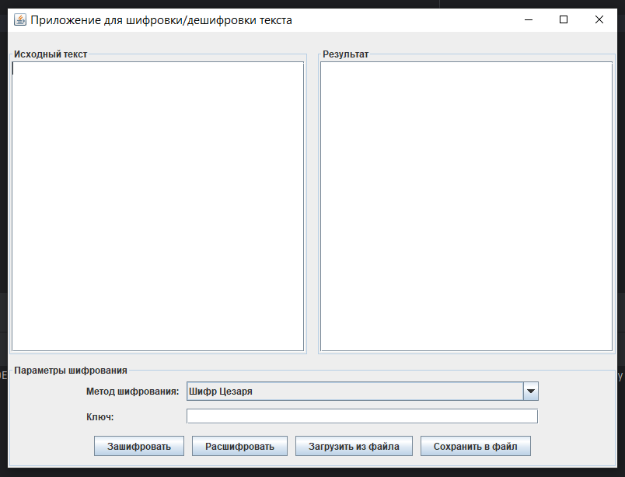
При запуске приложения сразу откроется главный экран.
Окно программы разделено на три основные области:

1. Область исходного текста (левая часть)
- Большое текстовое поле для ввода текста
- Можно вводить текст вручную или загрузить из файла

2. Область результата (правая часть)
- Отображает зашифрованный или расшифрованный текст
- Текст в этой области нельзя редактировать

3. Панель параметров шифрования (нижняя часть)
- Метод шифрования: выпадающий список для выбора метода
- Ключ: поле для ввода ключа шифрования
- Кнопки управления:
  - Зашифровать - выполнить шифрование
  - Расшифровать - выполнить расшифровку
  - Загрузить из файла - загрузить текст из файла
  - Сохранить в файл - сохранить результат в файл
Программа поддерживает 3 способа шифрования:

Шифр Цезаря

Описание метода:
Классический шифр сдвига, при котором каждая буква алфавита заменяется на букву, стоящую на фиксированное число позиций дальше.

Использование:
- Введите текст в левое текстовое поле
- Выберите в выпадающем списке "Шифр Цезаря"
- В поле "Ключ" введите целое число (положительное для шифрования, обычно 3)
- Нажмите кнопку Зашифровать
- Для расшифровки введите тот же ключ и нажмите Расшифровать

Особенности:
- Поддерживаются русские и английские буквы
- Пробелы и знаки препинания не шифруются
- Регистр букв сохраняется
- При сдвиге за пределы алфавита происходит циклический переход

Табличный шифр

Описание метода:
Текст записывается в квадратную таблицу и считывается по спирали.

Использование:
- Введите текст в левое текстовое поле
- Выберите "Табличный шифр"
- В поле "Ключ" введите размер таблицы (например, 4 для таблицы 4×4)
- Нажмите Зашифровать
- Для расшифровки используйте тот же размер таблицы

Особенности:
- Все символы преобразуются в верхний регистр
- Пробелы удаляются
- Текст дополняется буквой "X" до нужной длины
- Для шифрования используется спиральное чтение таблицы

Алгоритм работы:
- Текст разбивается на блоки по 16 символов (для таблицы 4×4)
- Каждый блок записывается в таблицу построчно
- Таблица считывается по спирали против часовой стрелки
- Все символы объединяются в одну строку

Шифр решеткой

Описание метода:
Используется решетка Кардано с отверстиями. Текст записывается через отверстия при четырех поворотах решетки.

Использование:
- Введите текст в левое текстовое поле
- Выберите "Шифр решеткой"
- При шифровании:
  - Программа создаст случайную решетку 4×4
  - Решетка сохранится в файл grid_pattern.txt
  - Сохраните этот файл для расшифровки
- При расшифровке:
  - Укажите путь к файлу решетки в поле "Ключ"
  - Или введите полный путь к файлу
- Нажмите соответствующую кнопку

Особенности:
- Используется решетка 4×4 с 4 отверстиями
- Решетка поворачивается 4 раза на 90 градусов
- Текст преобразуется в верхний регистр
- Пробелы удаляются
- Недостающие символы дополняются буквой "X"
Работа с файлами

Загрузка текста из файла:
- Нажмите кнопку Загрузить из файла
- В диалоговом окне выберите текстовый файл
- Текст из файла появится в левом текстовом поле
- Поддерживаются файлы в кодировке UTF-8

Сохранение результата в файл:
- Выполните шифрование или расшифровку
- Нажмите кнопку Сохранить в файл
- Укажите имя и расположение файла
- Результат сохранится в выбранный файл

Примечание: Данное приложение предназначено для учебных целей. Для защиты действительно важной информации используйте профессиональные средства шифрования.
Версия: 1.0
Дата составления: 2025
Разработчик: Громов З.В.

